A határozati javaslat elfogadásához
egyszerű többség szükséges,
az előterjesztés nyilvános ülésen tárgyalható!

158. számú előterjesztés

Bátaszék Város Önkormányzat Képviselő-testületének 2023. augusztus 30-án
15 órakor megtartandó ülésére

Bátaszék-Lajvér, Pincesor 2120/5 hrsz. alatti ingatlanon történt pincebeszakadás helyreállítása kivitelező kiválasztására

Előterjesztő: Dr. Bozsolik Róbert polgármester

Készítette: Bozsolik Zoltán mb. városüzemeltetési irodavezető

Törvényességi ellenőrzést végezte: dr. Firle-Paksi Anna aljegyző

Pénzügyileg ellenőrizte: Tóthné Lelkes Erika
pénzügyi irodavezető

Tárgyalja:

PG Bizottság: 2023. 08. 29.

Tisztelt Képviselő-testület!
2023.01.23. napon értesítést kaptunk, hogy Lajvér településrészen a 2120/5 hrsz közterületen a 2130 hrsz ingatlan előtt pince beomlás alakult ki. Egyenlőre útburkolatot nem veszélyeztet a káresemény. A további esőzések várhatóan megnövelik a nyílás méretét és az üreg veszélyezteti az épületek, építmények állagát. Az érintett pince tulajdonosa értesítésre került.
A Korm. rendeletben meghatározott módon az ebr42 rendszerben elektronikusan rögzítettük (2023.01.23. napon) a pályázati adatlapon az adatokat vis maior eseményként. A Támogatói Okirat rendelkezésre áll. A támogatás összege 6 225 000,-Ft, ami 90%-os támogatási intenzitást jelent. Így a teljes bruttó költsége 6 917 435,-Ft.

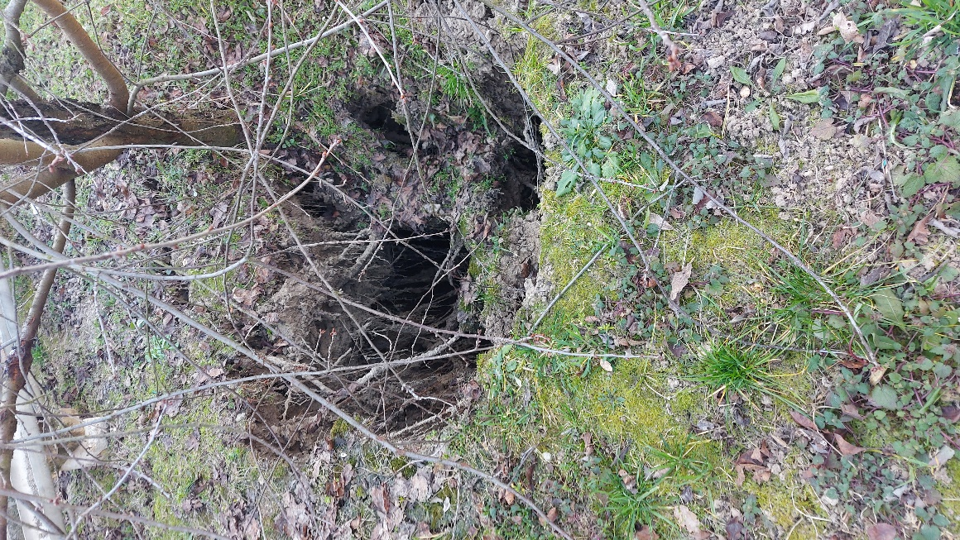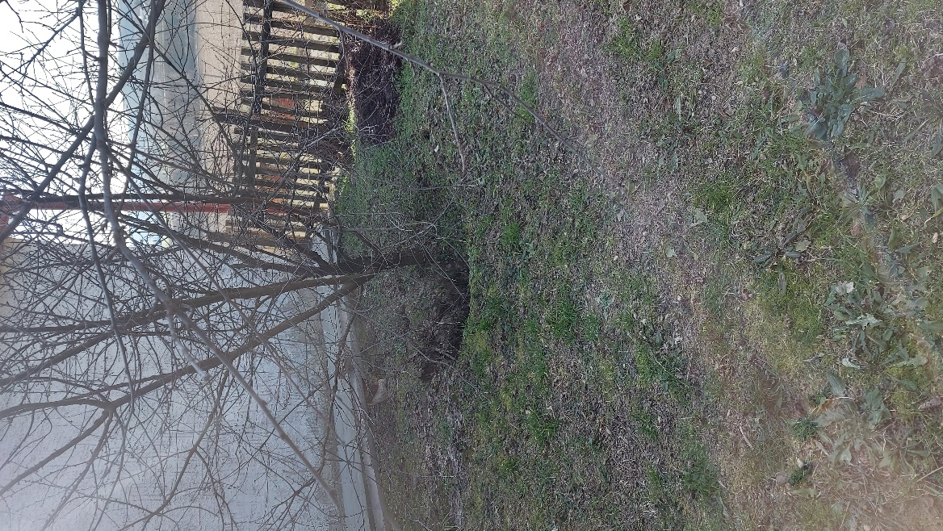

Kivitelezés:
Ajánlattételre szóló felhívás került kiküldésre három vállalkozónak, melynek tárgya:
Bátaszék-Lajvér, Pincesor 2120/5 hrsz. alatti ingatlanon történt pincebeszakadás helyreállítása

A kivitelezés teljesítési határideje: 2023.11.30.

Az ajánlattételi határidő lejártáig kettő ajánlattevő nyújtotta be ajánlatát. Az ajánlatok formai szempontoknak megfelelnek. (1.sz. melléklet)
Az ajánlattevő árajánlatában az alábbi ellenszolgáltatást ajánlotta meg.
- Az ajánlattevő neve: Kész Kft.
Az ajánlattevő lakóhelye/székhelye: 7140 Bátaszék, Bonyhádi u. 28.

A bírálati szempont (részszempont) alapján értékelésre kerülő főbb, számszerűsíthető adatok.
Ajánlati ár: 8 541 555,-Ft + 2 306 220, Ft (27% Áfa)
Összesen bruttó 10 847 775,- Ft
- Az ajánlattevő neve: Alisca Bau Építőipari Zrt.
Az ajánlattevő lakóhelye/székhelye: 7140 Bátaszék, Bonyhádi u. 30.

A bírálati szempont (részszempont) alapján értékelésre kerülő főbb, számszerűsíthető adatok.
Ajánlati ár: 6 494 368.,-Ft + 1 753 479,- Ft (27% Áfa)
Összesen bruttó 8 247 847,- Ft

Javasoljuk Alisca Bau Építőipari Zrt. (7140 Bátaszék, Bonyhádi u. 30.) ajánlattevővel összesen bruttó 8 247 847,- Ft összeggel történő szerződéskötést.

Műszaki ellenőrzés:
Bátaszék Város Önkormányzata beszerzései lebonyolításának szabályzatáról szóló Bátaszék Város Önkormányzata Polgármesterének és a Bátaszéki Közös Önkormányzati Hivatal Jegyzőjének 1/2017. (III. 01.) számú együttes intézkedés II. fejezet 1. pont b. bekezdése alapján nettó 500 000 forint beszerzési értékét meg nem haladó beszerzések esetén a beszerzés előzetes árajánlat nélkül történhet.
A tevékenység elvégzésére bekérésre került árajánlat (2.sz. melléklet).

Planéta Kft. (7100 Szekszárd, Ybl M. u. 3.) bruttó 284.999,-Ft összegű vállalkozási díjat adott meg.

Javasoljuk Planéta Kft. (7100 Szekszárd, Ybl M. u. 3.) ajánlattevővel összesen bruttó 284.999,- Ft összeggel történő szerződéskötést.

A rendelkezésre álló forrás az önkormányzati önrésszel együtt 6 995 000,-Ft.
A projekt megvalósításának díjai:

Műszaki szakértői szakvélemény 381.000,-Ft kifizetve
Megvalósulási-Kiviteli tervdokumentáció 100.000,-Ft keretösszeg
Műszaki ellenőr 284.999,-Ft ajánlat
Kivitelezés 8 247 847,- Ft ajánlat
Mindösszesen: 9 013 846,-Ft

A projekt megvalósításához – a korábban biztosított önkormányzati önrész 770.000,-Ft – további 2 018 846,-Ft biztosítása szükséges.

1.sz. H a t á r o z a t i j a v a s l a t :

A Bátaszék-Lajvér, Pincesor 2120/5 hrsz. alatti ingatlanon történt pincebeszakadás helyreállítása elvégzésére kivitelező kiválasztására

Bátaszék Város Önkormányzata Képviselő-testülete,
- a Bátaszék-Lajvér, Pincesor 2120/5 hrsz. alatti ingatlanon történt pincebeszakadás helyreállítása feladatok elvégzésével az Alisca Bau Építőipari Zrt.-t (7140 Bátaszék, Bonyhádi u. 30.) bízza meg;

- a feladat megvalósításához szükséges bruttó
8 247 847,-Ft vállalkozói díj kifizetését
ba) 6 225 000,-Ft összeget az önkormányzat 2023. évi költségvetésének dologi kiadások,
bb) 2.018.846,- Ft összeget az önkormányzat 2023. évi költségvetésének általános tartaléka
terhére biztosítja;

- felhatalmazza a város polgármesterét a vállalkozási szerződés aláírására.

Határidő: 2023. szeptember 30.
Felelős: Dr. Bozsolik Róbert polgármester
(szerződés aláírásáért)

Határozatról értesül: Alisca Bau Építőipari Zrt.
Bátaszéki KÖH városüz. iroda
Bátaszéki KÖH pénzügyi iroda
irattár

2.sz. H a t á r o z a t i j a v a s l a t :

A Bátaszék-Lajvér, Pincesor 2120/5 hrsz. alatti ingatlanon történt pincebeszakadás helyreállításához kapcsolódó tevékenységhez fedezet biztosítására

Bátaszék Város Önkormányzata Képviselő-testülete, a Bátaszék-Lajvér, Pincesor 2120/5 hrsz. alatti ingatlanon történt pincebeszakadás helyreállítása feladathoz kapcsolódó
- műszaki ellenőri feladatok elvégzésével Planéta Kft.-t (7100 Szekszárd, Ybl M. u. 3.) bízza meg; a feladat megvalósításához szükséges bruttó 284.999,-Ft vállalkozói díj kifizetését az önkormányzat 2023. évi költségvetésének céltartaléka terhére biztosítja;
- megvalósulási-kiviteli tervdokumentáció elkészíttetésére 100.000 Ft keretösszeget biztosít az önkormányzat 2023. évi költségvetésének céltartaléka terhére;
- felhatalmazza a város polgármesterét a kapcsolódó vállalkozási szerződés és megrendelő aláírására.

Határidő: 2023. szeptember 30.
Felelős: Dr. Bozsolik Róbert polgármester
(szerződés aláírásáért)

Határozatról értesül: Planéta Kft.
Bátaszéki KÖH városüz. iroda
Bátaszéki KÖH pénzügyi iroda
irattár

